НАО «КАРАГАНДИНСКИЙ ТЕХНИЧЕСКИЙ УНИВЕРСИТЕТ
ИМЕНИ АБЫЛКАСА САГИНОВА»

Кафедра информационных технологий и безопасности

ЛАБОРАТОРНАЯ
РАБОТА №4
По дисциплине «Безопасность баз данных»
Тема: Маскировка данных в Microsoft SQL Server

Принял:
преподаватель Жакина М. М.

Выполнил:
ст.гр.СИБ-23-7 Болтай А.М.

Караганда 2026
Лабораторная работа №4
Тема: Маскировка данных в Microsoft SQL Server

Цель работы:
Изучить механизм Dynamic Data Masking (DDM) в Microsoft SQL Server, научиться:
§ добавлять маскировку к новым и существующим столбцам;
§ проверять отображение данных для разных пользователей;
§ выдавать и отзывать право UNMASK;
§ понимать ограничения механизма маскировки.

Ход работы:

Создание пользователя

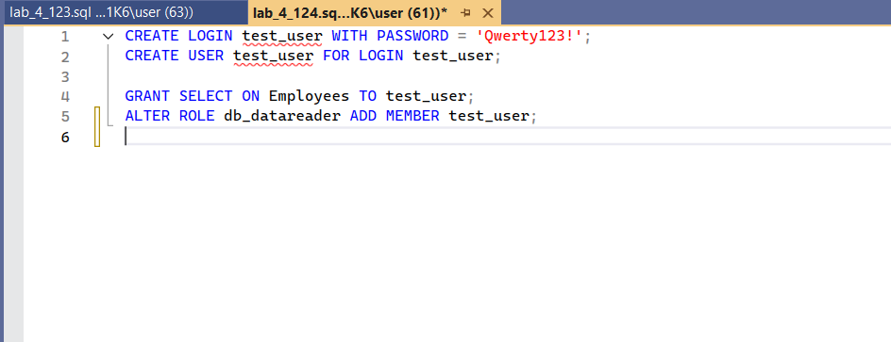

Добавление маскировки к существующим столбцам

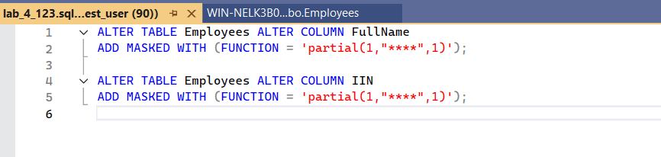

Проверить отображение данных под учетной записью обычного пользователя.

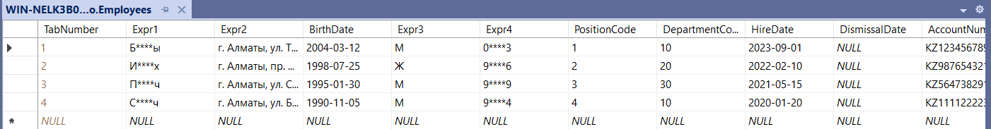

Выдать пользователю право UNMASK и проверить отображение реальных значений

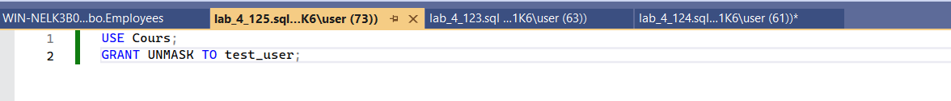

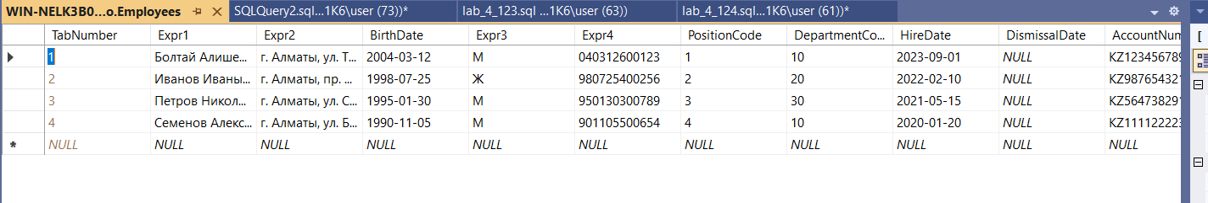

Отозвать право UNMASK.

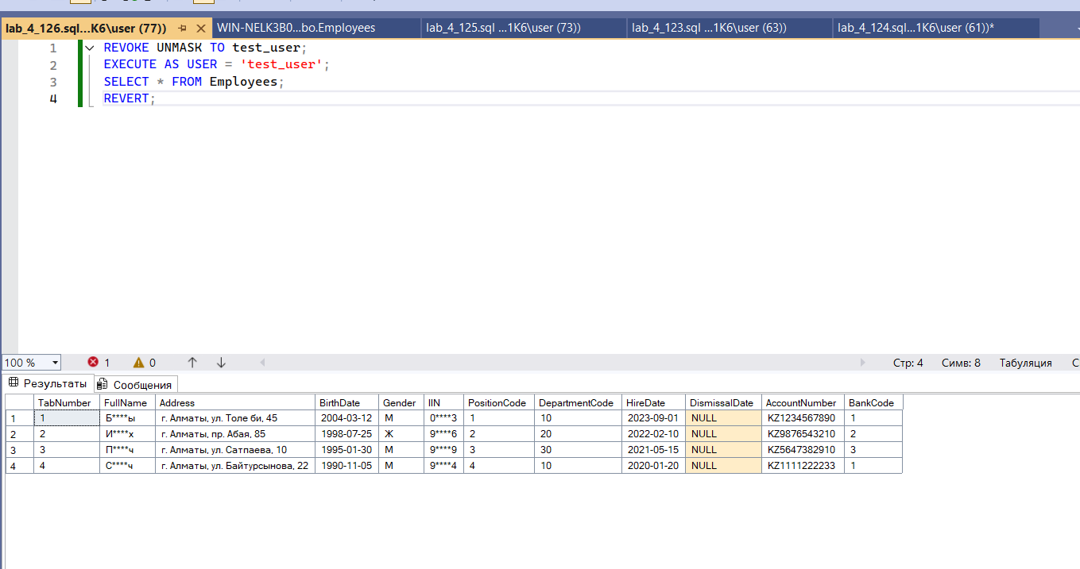

Удалить маскировку с выбранных столбцов

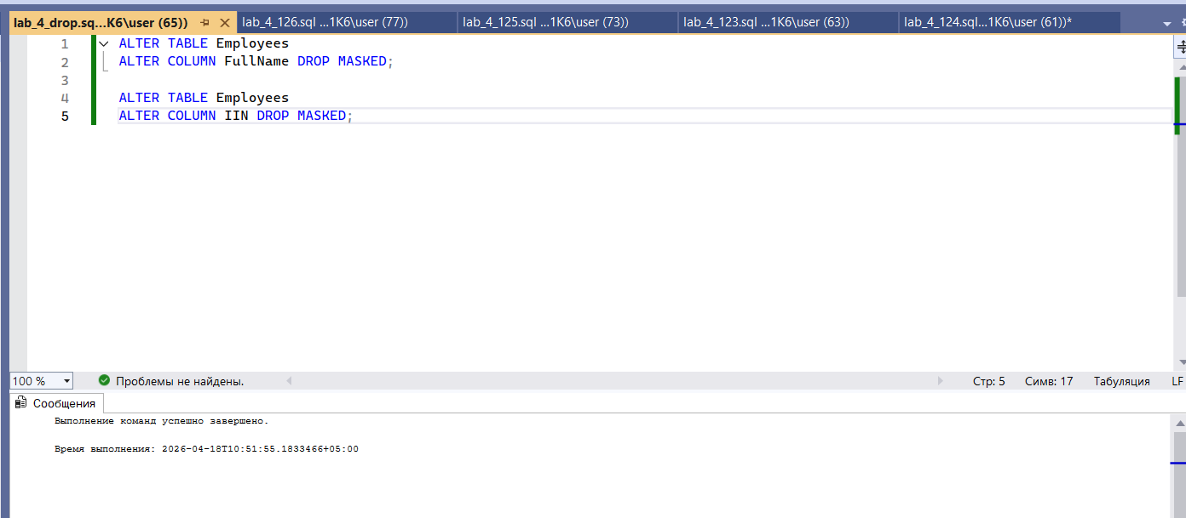

Проверить возможность подбора данных через SELECT, WHERE, LIKE и другие условия.

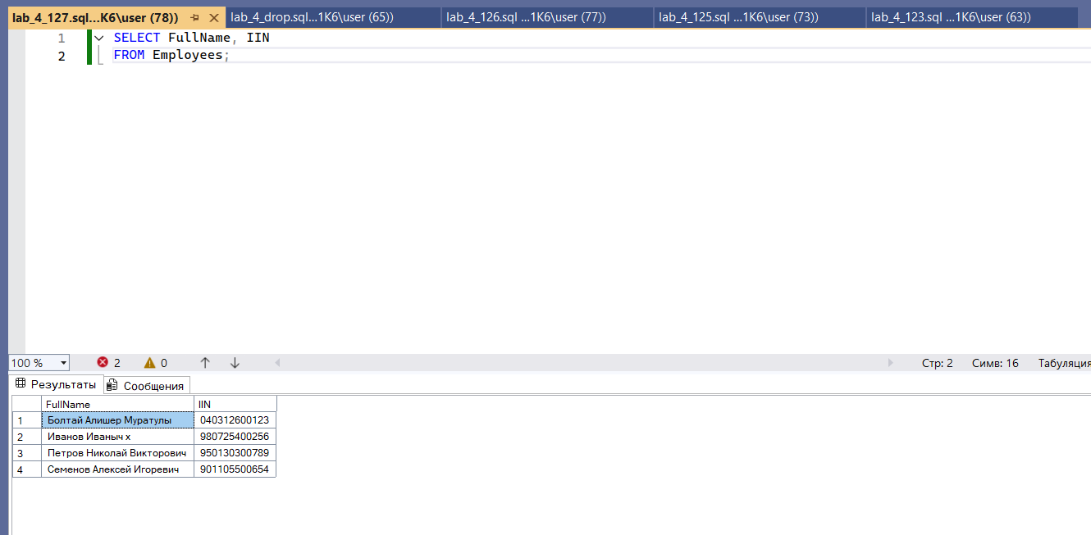

Контрольные вопросы:

1. Что такое Dynamic Data Masking?
Dynamic Data Masking (DDM) — это механизм, который скрывает реальные данные при выводе, заменяя их маской (например, XXXX, ***), не изменяя сами данные в базе.

2. Чем маскировка отличается от шифрования?
- Маскировка (DDM): скрывает данные только при отображении, данные в базе остаются открытыми.
- Шифрование: преобразует данные в зашифрованный вид, который нельзя прочитать без ключа.

3. Какие функции маскировки существуют?
Основные типы масок:
- default() — стандартная маска (XXXX)
- email() — маска email
- partial() — частичная маска
- random() — случайные числа (для числовых данных)

4. Для чего используется функция partial()?
partial() используется для частичного скрытия данных, например:
- показать первые и последние символы
- середину заменить на XXXX
Пример: A123XXXX89

5. Для чего используется функция email()?
email() используется для маскирования email:
- показывает первую букву и домен
- скрывает остальную часть
Пример: jXXXX@domain.com

6. Для чего нужно право UNMASK?
UNMASK позволяет пользователю:
видеть реальные (не замаскированные) данные, даже если включена маскировка.

7. Как добавить маскировку к существующему столбцу?
ALTER TABLE Employees
ALTER COLUMN Email ADD MASKED WITH (FUNCTION = 'email()');

8. Как удалить маскировку?
ALTER TABLE Employees
ALTER COLUMN Email DROP MASKED;

9. Почему маскировка не является полноценной защитой?
Потому что:
- данные остаются в открытом виде в базе
- можно использовать WHERE, LIKE для подбора
- администраторы и UNMASK пользователи видят данные

10. Какими способами можно попытаться угадать замаскированные данные?
- SELECT ... WHERE
- LIKE 'A%' (перебор символов)
- анализ длины данных
- сравнение результатов запросов
- перебор значений (bruteforce)

